报告信息公开简报表
第1页 共1页
用人（建设）单位情况 | 名称 | 云南瑞升纸业有限公司
用人（建设）单位情况 | 地理位置 | 云南省昆明市嵩明县杨林工业园区天水路16号
用人（建设）单位情况 | 联系人 | 陈双艳
职业卫生技术服务  类型 |  | 职业病危害预评价□ 职业病危害控制效果评价□  职业病危害因素检测☑ 职业病危害现状评价□
技术服务项目组人员 | 项目负责人 |  | 刘肖丽
技术服务项目组人员 | 现场  调查 | 专业人员 | 李凡、刘肖丽
技术服务项目组人员 | 现场  调查 | 时间 | 2023.9.19
技术服务项目组人员 | 现场采样/检测 | 专业人员 | 李凡、刘肖丽
技术服务项目组人员 | 现场采样/检测 | 时间 | 2023.9.21至2023.9.22
技术服务项目组人员 | 实验室检验分析人 |  | 杨超、周美荣、郗美、胡曦丹
技术服务项目组人员 | 检测/评价报告编制人 |  | 刘肖丽
技术服务项目组人员 | 报告审核人 |  | 徐月恒、何芳
用人（建设）单位陪同人 |  |  | 陈双艳
现场调查、现场采样/检测等图像影像 | 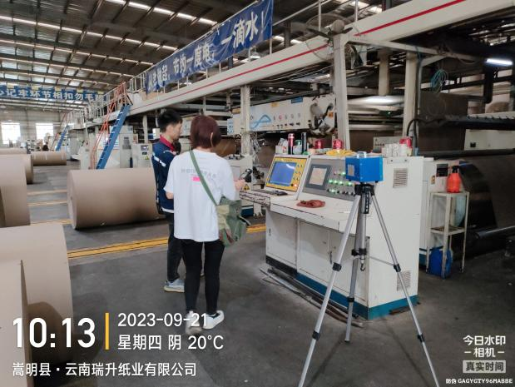  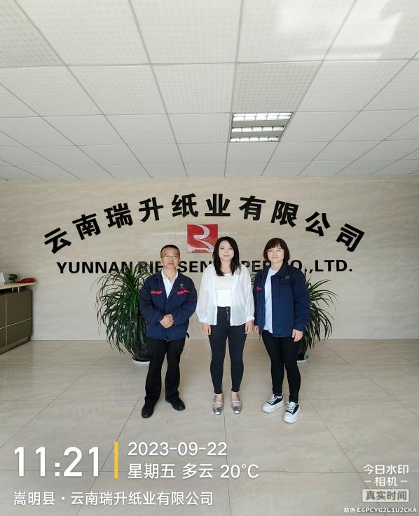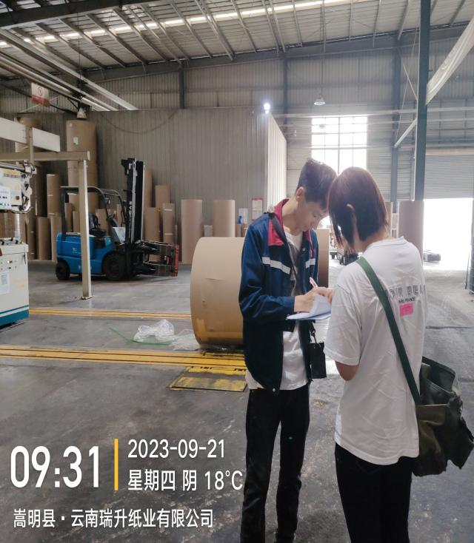
注：出具职业卫生技术服务报告之日起20个工作日内在“http://www.ynzyjk.com/”完成公示。

